|  |  |  |  |  |
| --- | --- | --- | --- | --- |
| Date | Version | Description | Author | 立案單號 |
| 2013/02/22 | 1 | Created | 慈蓮 | 120418000065 |
| *2013/10/01* | 2 | 因應電話理賠導入，針對電話理賠案件 不檢核 | 陳鐵元 | 131001000189 |
| 2016/03/15 | 3 | 增加特種個資簽名檢核 | 慈蓮 | 160317000290 |
| 2016/04/19 | 4 | 增加取消特種個資同意書套印訊息 | 慈蓮 | 160411000490 |

1. 程式功能概要說明：

|  |  |
| --- | --- |
| 程式功能 | MI理賠申請_受益人簽名 |
| 程式名稱 | AAA4_0106 |
| 作業方式 | ONLINE |
| 概要說明 | 產生理賠申請書影像檔，依簽名規則進行受益人簽名 |
| 需求單位 | 理賠企劃科 |
| 作業單位 | 公司全體人員 |
| 作業平台 | □一般  ■平板電腦  □手機 |
| 使用對象 | ■員工(UCBean)  □客戶(CustomerBean) |
| 個資遮蔽方法 | ■無 □遮蔽 □securitylog |

1. 程式流程圖：



1. 使用檔案：

|  |  |  |
| --- | --- | --- |
| 項次 | 中文說明 | 檔案名稱 |
|  | 理賠臨櫃受理申請書檔 | DTAAA210 |

1. 相關模組：

|  |  |  |
| --- | --- | --- |
| 項次 | 中文說明 | 程式名稱 |
|  | 理賠臨櫃受理申請書檔維護模組 | AA_A2Z001 |
|  | 行動保險拍照影像維護 | AA_A4Z005 |

1. 受益人簽名

畫面：

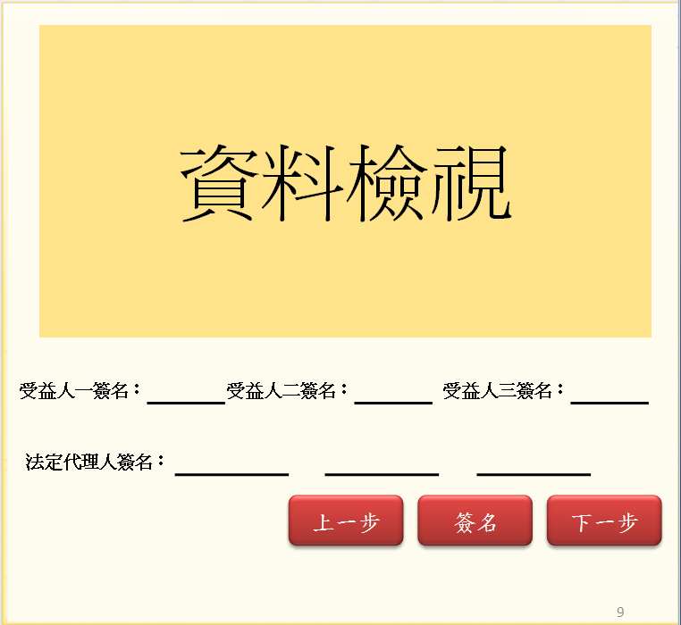

程式內容：

* 1. 資料檢視區自動顯示理賠申請書內容(將輸入內容顯示於欄位內)
  2. IF 系統日在2016/3/21跟上線日中間
     1. 丟出訊息：特種個資同意書已併入理賠申請書中，請讓保戶直接簽立申請書即可！
  3. 下一步button：
     1. 重新檢核AAA4_0101. AAA4_0102. AAA4_0103. AAA4_0104. AAA4_0105欄位，規則相同。
     2. 若為電話理賠案件($DTAAA210.IS_MOBILE為”1”且$DTAAA210.PIC_TYPE為”6”) 則不進行以下檢核
     3. ELSE
        1. 檢核受益人簽名是否符合簽名規則，CALL AA_A4Z004.檢核簽名個數：
           1. 傳入參數如下：

事故者ID

事故日期

輸入日期

* + - * 1. 傳回參數(Array)如下：

[0]受益人是否檢核成功

[1]受益人應簽名個數

[2]受益人已簽名個數

[3]法代是否檢核成功

[4]法代應簽名個數

[5]法代已簽名個數

[6]立同意書人是否檢核成功

[7]立同意書人應簽名個數

[8]立同意書人已簽名個數

[9]個資法代是否檢核成功

[10]個資法代應簽名個數

[11]個資法代已簽名個數

* + - 1. IF [0]受益人是否檢核成功 及[3]法代是否檢核成功 皆為true
         1. 更新理賠臨櫃受理申請書檔(DTAAA210)資料

條件：事故者ID、事故日期、輸入日期要與畫面上之事故者ID、事故日期、輸入日期相符。

更新欄位：受益人是否簽名完成為’Y’。

* + - 1. ELSE (檢核失敗)
         1. IF [0]受益人是否檢核成功 = false

錯誤訊息A：受益人簽名個數為：[2]受益人已簽名個數人，目前簽名人數：[1]受益人應簽名個數人。

* + - * 1. IF [3]法代是否檢核成功 = falese

錯誤訊息B：給付方式勾選匯款至法代，法代至少要簽一人。

* + - * 1. IF [6] 立同意書人是否檢核成功 = false

錯誤訊息C：立同意書人簽名個數為：[2] 立同意書人已簽名個數人，目前簽名人數：[1] 立同意書人應簽名個數人。

* + - * 1. IF [9] 個資法代是否檢核成功 = false

錯誤訊息D：個資同意書上之法代須簽名。

* + - * 1. 丟出錯誤訊息：錯誤訊息A +錯誤訊息B +錯誤訊息C +錯誤訊息D
  1. 上一步button：
     1. 返回AAA4_0105頁面(保險金給付方式)